
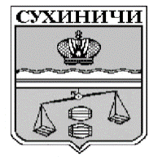
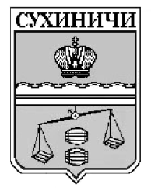
Администрация сельского поселения
«Село Стрельна»
Калужская область
ПОСТАНОВЛЕНИЕ

От 30.09.2022г. |  | № 23
Об отмене постановления № 21 от 04.10.2019г.
«Об утверждении муниципальной программы сельского поселения «Село Стрельна» «Экология и охрана окружающей среды СП «Село Стрельна» на 2020-2024 годы»

В соответствии с Федеральным законом от 06.10.2003 N 131-ФЗ «Об общих принципах организации местного самоуправления в Российской Федерации», руководствуясь Уставом СП «Село Стрельна», администрация сельского поселения «Село Стрельна»

ПОСТАНОВЛЯЕТ:
1.Постановление администрации СП «Село Стрельна» от 04.10.2019 № 21 «Об утверждении муниципальной программы сельского поселения «Село Стрельна» «Экология и охрана окружающей среды СП «Село Стрельна»
на 2020-2024 годы» признать утратившим силу.
2. Настоящее Постановление вступает в силу после обнародования и подлежит размещению на сайте администрации МР «Сухиничский район» в разделе «Поселения»
3.Контроль за исполнением данного Постановления оставляю за собой.

Глава администрации
СП «Село Стрельна» Е.Е. Москвичева

